Colegiul Naţional „Octavian Goga” Sibiu

Atestat profesional la informatică

An şcolar 2019 - 2020

Colegiul Naţional „Octavian Goga” Sibiu

Atestat profesional la informatică

Tema proiectului:

*Turnurile din Hanoi-Reprezentare grafică*

An şcolar 2019 - 2020

Aici vom pune cuprinsul

Cuprins

Argument 4

Prezentarea proiectului 5

Programe utilizate 11

Concluzii 12

Bibliografie 13

# Argument

Am ales aceasta tema datorită intereseului pe care îl am pentru grafică și pentru ca este o aplicație a unei tehnici de programare importante, și anume metoda “divide et impera”.

Divide et impera se bazează pe principiul descompunerii problemei în două sau mai multe subprobleme (mai simple) de același tip cu cea inițială, care se rezolvă, iar soluţia pentru problema iniţială se obţine combinând soluţiile subproblemelor. Pentru fiecare subproblemă se poate aplica aceeaşi tactică a descompunerii în (alte) subprobleme, până când (în urma descompunerilor repetate) se ajunge la probleme care admit rezolvare imediată.

**Legenda Turnurilor din Hanoi**

Se spune ca într-un templu din Hanoi (Vietnam) preoții lucrează încontinuu, mutând discuri de aur de pe un ac de diamante pe altul. Atunci cand lumea a fost creată, preoților din Hanoi le-au fost daruite 3 ace de diamante și 64 de discuri de aur. Preoților li s-a poruncit să depună pe unul din ace toate discurile, în ordinea descrescătoare a diametrelor, apoi să mute întregul turn astfel format pe unul din celelalte două ace, mutând cate un disc o data și fară a pune un disc mai mare peste unul mai mic. Conform legendei, Dumnezeu le-a spus oamenilor: ”cand veți termina de mutat turnul, atunci lumea se va sfârși!”.

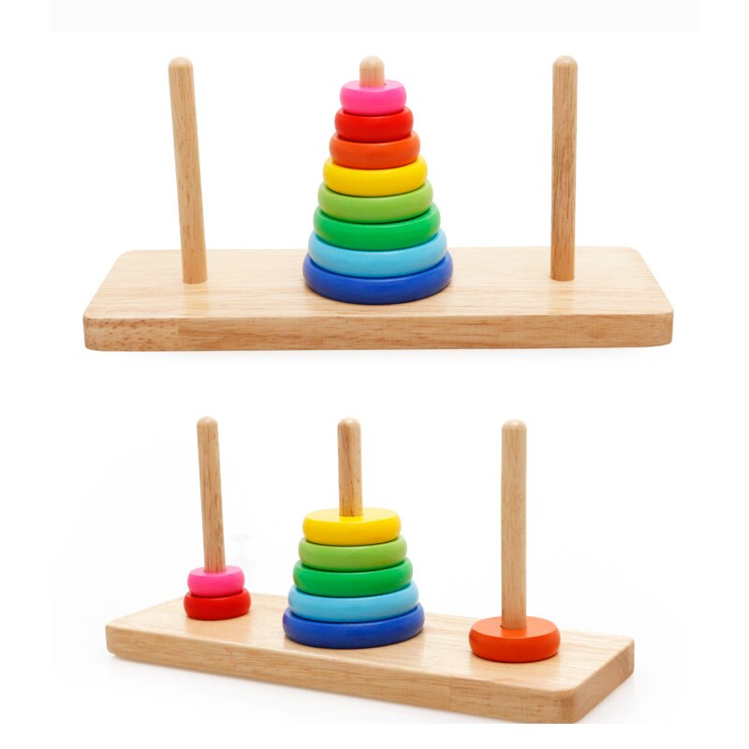

# Prezentarea proiectului

Regulile jocului sunt simple: la o mutare se deplasează un singur disc, iar un disc mai mare nu poate fi pus peste un disc mai mic.

Programul începe citind de la tastatura un numar natural n, reprezentând numarul de discuri, și inițializând fereastra pentru modul grafic.

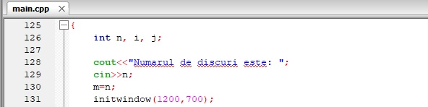

Apoi se construiește o funcție numită tija() care desenează cele 3 tije la niște coordonate convenabil alese.

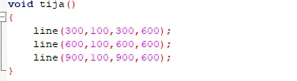

Funcția tija() se apelează pentru a desena tijele, apoi se consideră lungimea celui mai mare disc ca fiind 240. Se declară global un vector d, care reprezintă discurile, iar indicii vectorului reprezintă o etichetă a fiecărui disc. Cu ajutorul instrucțiunii repetitive for, se atașează fiecărui disc o lungime − aceasta scade cu 30 de la un disc la altul.

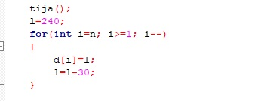

De asemenea, se declară global vectorul ha, care memorează înalțimea fiecărei tije, mai exact, câte discuri se află într-un moment oarecare pe acea tijă.

Structura de date disc memorează, pentru fiecare disc, tija pe care acesta se află, dar și la ce înalțime se află pe acea tijă.

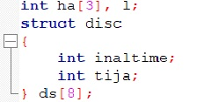

Funcția deseneaza() este folosită pentru a desena câte un disc. Aceasta are 3 parametri: eticheta discului care trebuie desenat, înălțimea la care acesta se află și tija pe care se află. Pentru a desena discurile cu mai mare ușurință, acestea se consideră a fi dreptunghiuri. Funcția pentru desenarea unui dreptunghi este bar(). Am folosit variabilele st, sus, dr, jos care reprezintă coordonatele dreptunghiului și care se modifică ținând cont de tija pe care se află discul și eticheta acestuia. Dupa modificarea coordonatelor, desenăm drepunghiul, actualizând înalțimea discului (și tija pe care s-a mutat, cand este cazul).

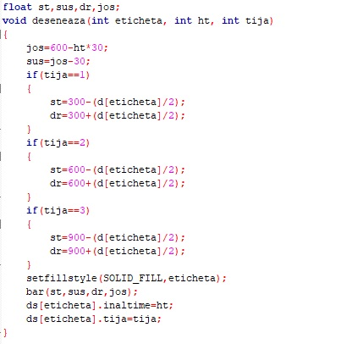

Cunoscând numarul de discuri și având și funcția de desenare, în funcția main(), folosind instrucțiunea repetitivă for, se desenează fiecare disc pe tija 1 și, în același timp, se actualizează înalțimea. La finalul instrucțiunii for, se actualizează înalțimea tijelor 2 și 3 cu 0, deoarece deocamdată pe acestea nu se află nici un disc.

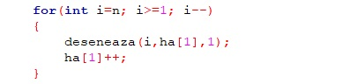



Funcția h() implementează recursiv metoda “divide et impera”.

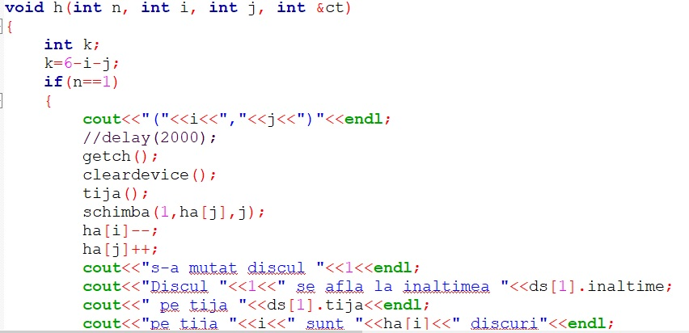

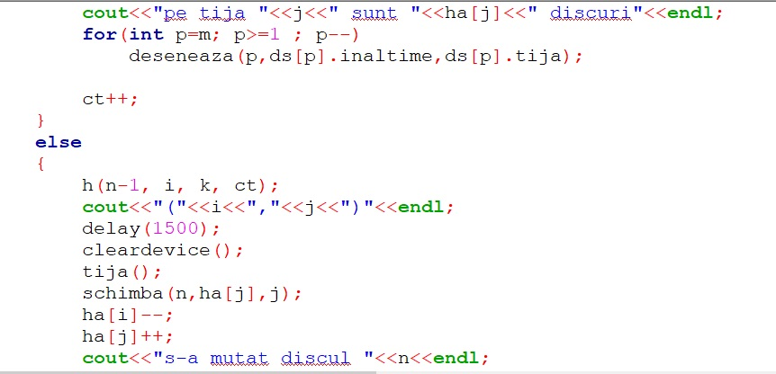

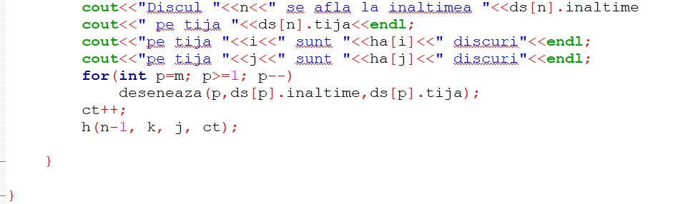

Pentru ca funcția h() să deseneze discurile exact în ordinea mutării lor, este de folos o funcție asemănătoare cu funcția deseneaza(), funcție numita schimba(), care se diferențiază de prima prin faptul că nu desenează dreptunghiurile, ci doar actualizează datele.

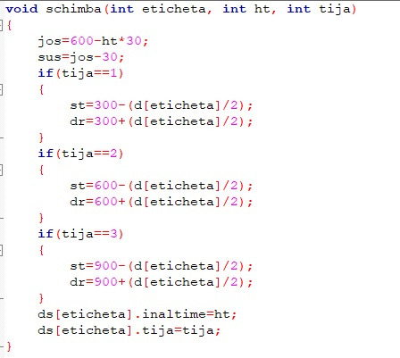

În final, se apelează funcția h(), care, de asemenea, numără câte mutări s-au efectuat. Cei doi parametrii i si j ai funcției reprezinta tija inițială (i) și tija finală (j). La apel, am ales tija inițială ca fiind numerotată cu 1, iar cea finală cu 3.

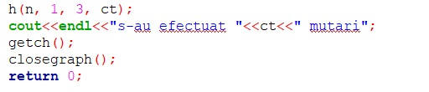

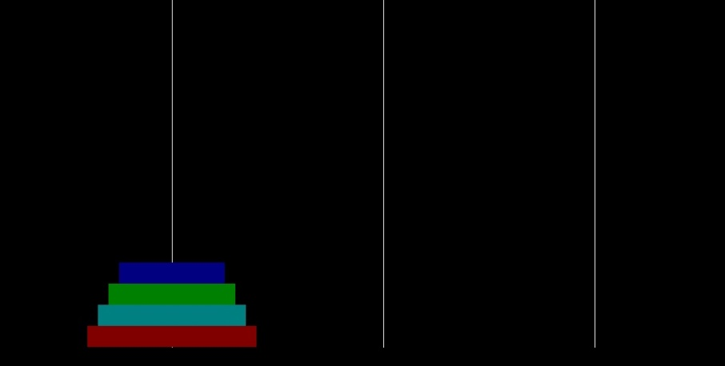Pe parcursul rulării programului pentru 4 discuri, modul în care se descompune problema în două subprobleme similare, dar de 3 discuri, este redat în următoarele imagini:

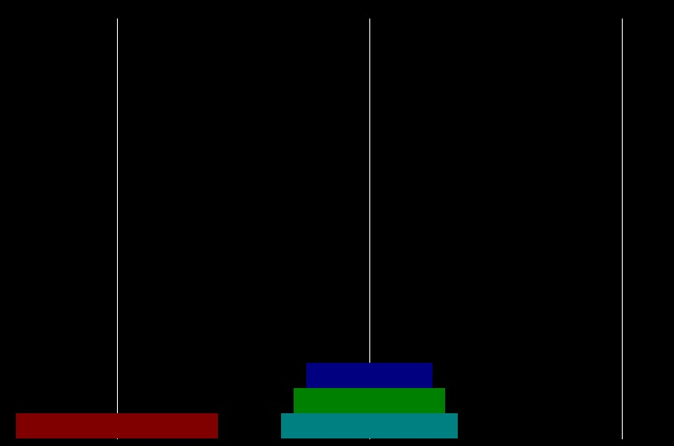Primele 3 discuri sunt mutate pe turnul intermediar:

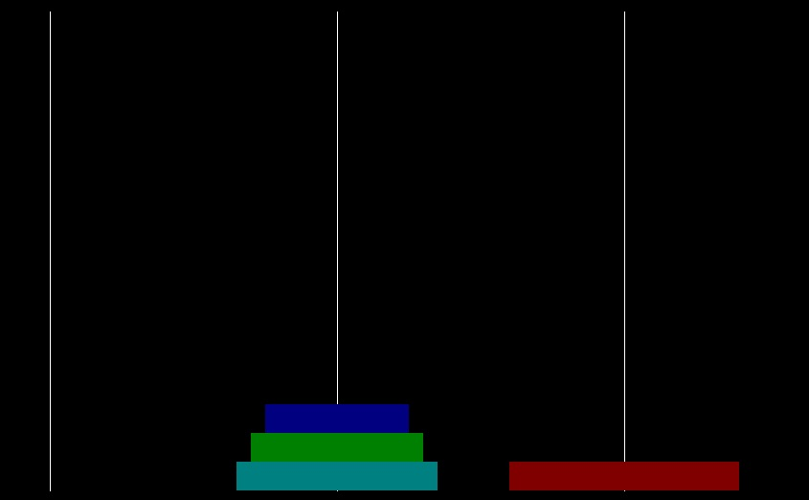Discul de la bază se mută pe discul final:

Cele 3 discuri de pe turnul intermediar sunt mutate pe turnul final.

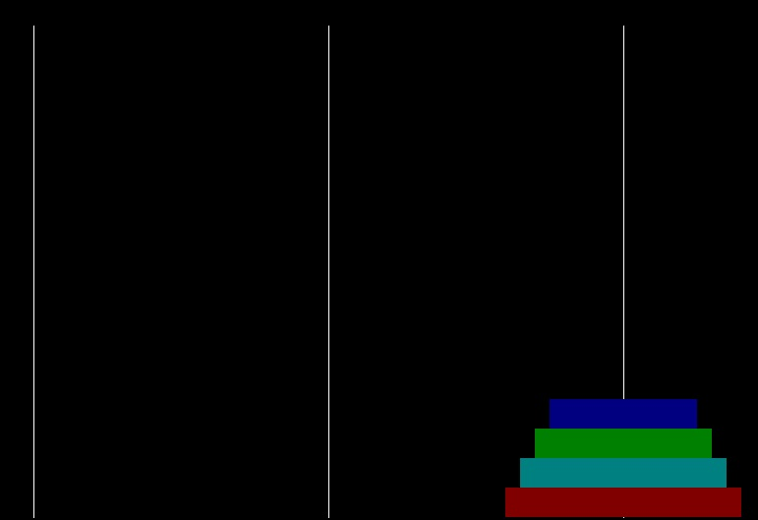

# Programe utilizate

Code::Blocks − C++, modul grafic.

# Concluzii

Prin realizarea acestui program am câștigat experiență în domeniul graficii și o mai bună întelegere a metodei “divide et impera”.

Programul funcționează pentru un număr de maxim 8 discuri și numai pentru tija inițială 1 și tija finală 3. O posibila dezvoltare ar putea fi rescrierea programului, astfel încât acesta să ruleze pentru un număr mai mare de discuri, iar tijele inițială și finală să poată fi stabilite de utilizator.

# Bibliografie

* <https://ro.wikipedia.org/wiki/Turnul_din_Hanoi>
* <http://blogcuriozitati.blogspot.com/2015/02/turnurile-din-hanoi.html>
* Manual Informatica, clasa a X-a (intensiv informatică) - Mariana Miloșescu, Editura Didactică și Pedagogică, 2017
* <http://phys.ubbcluj.ro/~vasile.chis/cursuri/info/Grafica_sub_Dev-Cpp.pdf>
* <http://tet.pub.ro/pages/Sda/repr_grafica_curs.pdf>
* <https://ro.wikipedia.org/wiki/Divide_et_impera_(informatic%C4%83)>